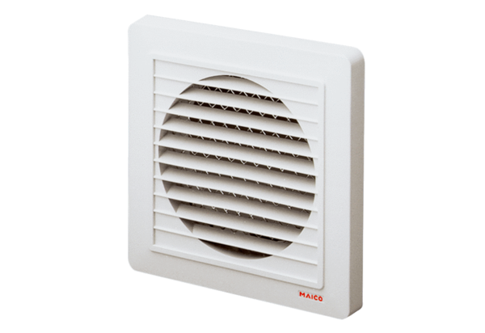Наружная решётка SG 15Комплект поставки: 1 штукАссортимент: A
Номер артикула: 0059.0904Изготовитель: MAICO

